Rev03 04-12-2020

ТЕХНИЧЕСКОЕ ОПИСАНИЕ

Изолированный кабель для дистанционного зарядного устройства Orion-Tr Isolated DC-DC Charger remote cable.
В изолированных зарядных устройствах постоянного и постоянного тока Orion-Tr цепь дистанционного включения/выключения привязана к первичной батарее (например, стартерной батарее). Дистанционный кабель для изолированного зарядного устройства постоянного и постоянного тока Orion-Tr предназначен для приложений, в которых удаленный сигнал включения/выключения относится к вторичной батарее (например, литиевой батарее с BMS).
Характеристики:
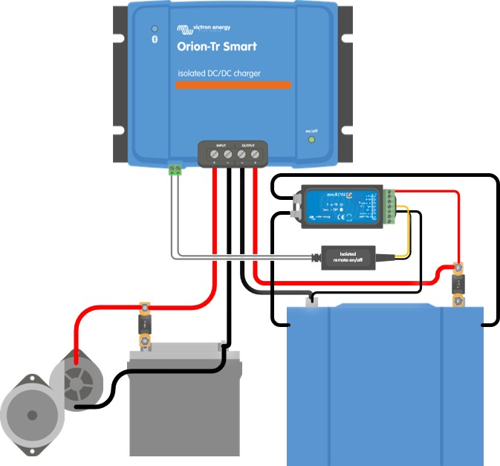
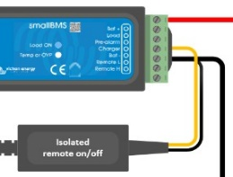
Максимальное входное напряжение: 35 В
Максимальное выходное напряжение: 70 В
Starter
battery
Auxiliary
battery
Минимальное входное напряжение, необходимое для понижения: приблизительно 4 В
Максимальный понижающий ток: приблизительно 30 мА (защита от короткого замыкания)
Victron Energy B.V. | De Paal 35 | 1351 JG Almere | The Netherlands
General phone: +31 (0)36 535 97 00 | E-mail: sales@victronenergy.com
www.victronenergy.com

